无图Noa,

1. 输入
1) bev车道线， sd地图信息
2) 一条bev车道线分为3段，背后一段，前方两段，每段有起始点和终止点，以及系数c0， c1, c2, c3 ， 还有线型，和线型变化距离自车的距离和变化后的线型，还有是否是路沿；
3) 如果没变化，那么前后线型一样且变化点的值为inf;
4) 背后线的起点为负，终点为0；
5）对bev线进行处理， 包括离散成点， 以及组合三段的离散点等

2. lane fusion
目的，为了保持前后帧， 以及卡尔曼滤波；
输入：bev车道线， rtk的定位经纬度信息，
输出：融合后的车道线

2.1 融合的要素
车道线在融合的时候分为： 实时的线，历史的线， 僵尸线（id一段不在实时中的）；
同时记录lane event( split, merge)中出现的id, 因为bev距离split/merge点远的时候是做不出来的，所以要对split/merge融合时候做处理
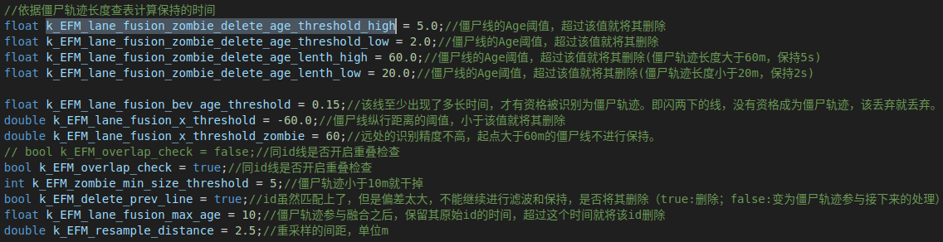
标定参数，重要和逻辑相关

2.2 step1, 对测量值进行处理
对当前的bev线逐个做以下处理：
1）利用当前的定位经纬度，将bev线的自车坐标下的离散点转到wgs84坐标下，并单独保存lane_fusion_process_info.total_line_gps_points；
2）将离散的自车坐标下的点，重新在-100 到 150m的自车坐标下，做2.5m的重新采样，重采样时，如果采样点位于原始点的两点之间，用三次 Hermite 插值处理； 保存在lane_fusion_process_info.LaneFusionPoints；
LaneFusion::LaneFusionPointsConvert(BevLineInnerS& line)；
为了融合时候统一坐标的x, 对y融合
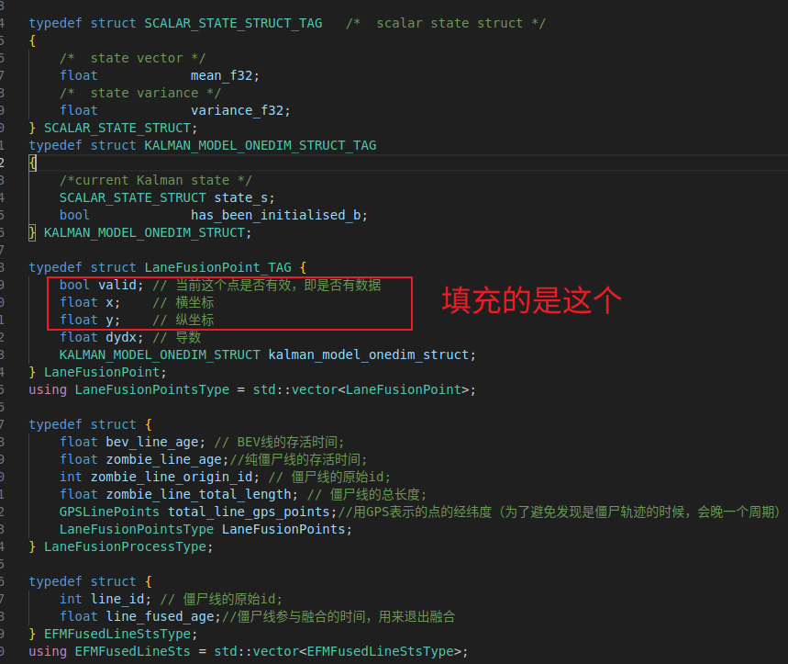

3）设置kalman滤波的测量值
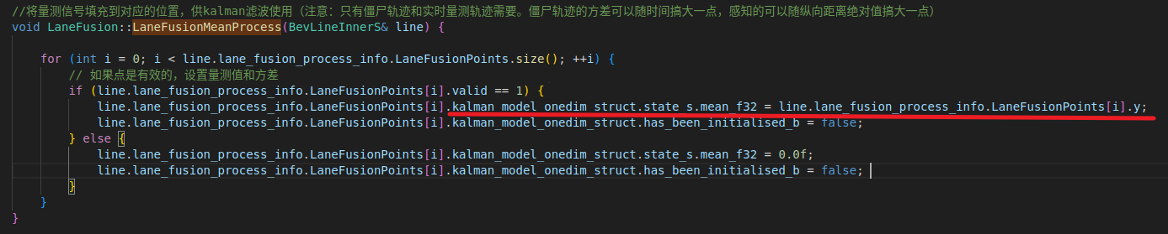
当前的bev的线作为kalman滤波的测量值， x已经通过2）的重新采样固定，所以这里填充的kalman滤波的测量值是重采样后的y

4）设置kalman滤波的方差
对应的有效的测量值设置方差
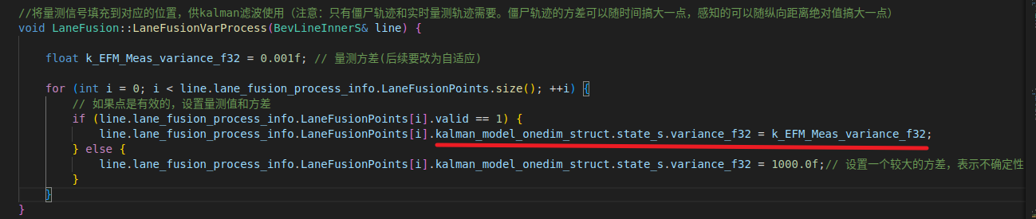

2.3 kalman滤波的 预测
1）对上个周期的融合上的线进行预测，
预测的方法就是把上个周期的线，根据自车的运动 旋转平移到当前周期；
这里是利用这个周期的自车rtk（经纬，heading）结果，将上个周期 的线的经纬度，转到这个周期的自车位置为原点的坐标上,(bev的结果是自车坐标)
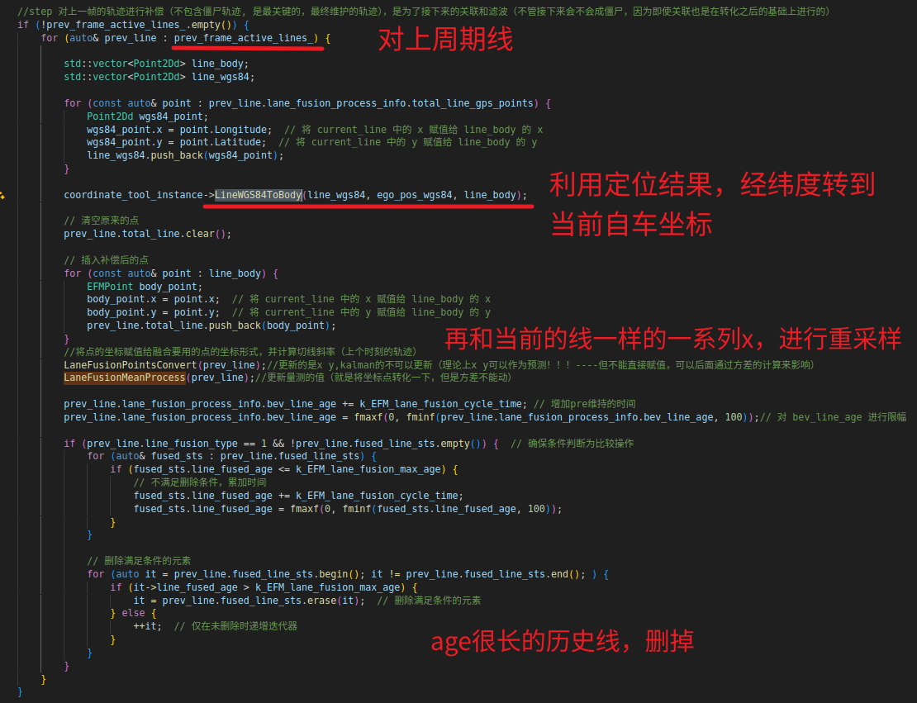
2）对上个周期的僵尸线进行预测
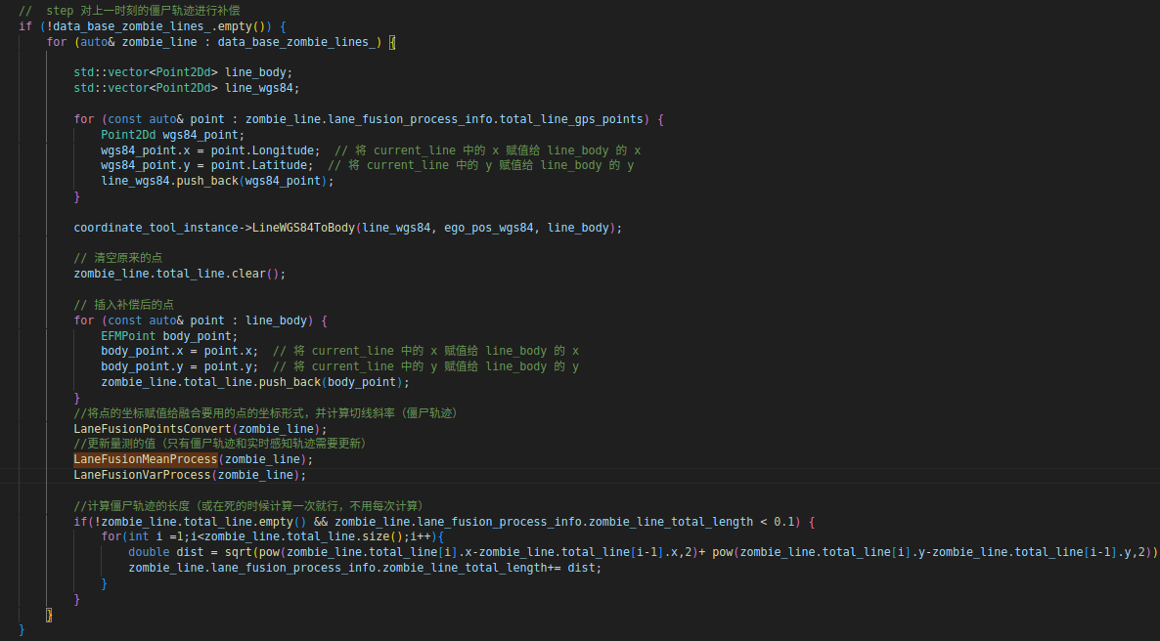
方法和上面的类似，只是多了个设置方差， 历史的融合上的线方差是原来最早设置过一次的，后来随kalman滤波更新的值

在kalman滤波更新前，要进行线的关联，关联上的才更新

2.4 关联、
对每一条上个周期的bev线， 看当前周期的bev线是否能够关联上
关联的方法：
1）id相同， 同时要看下偏差是否太大，太大的也不能关联
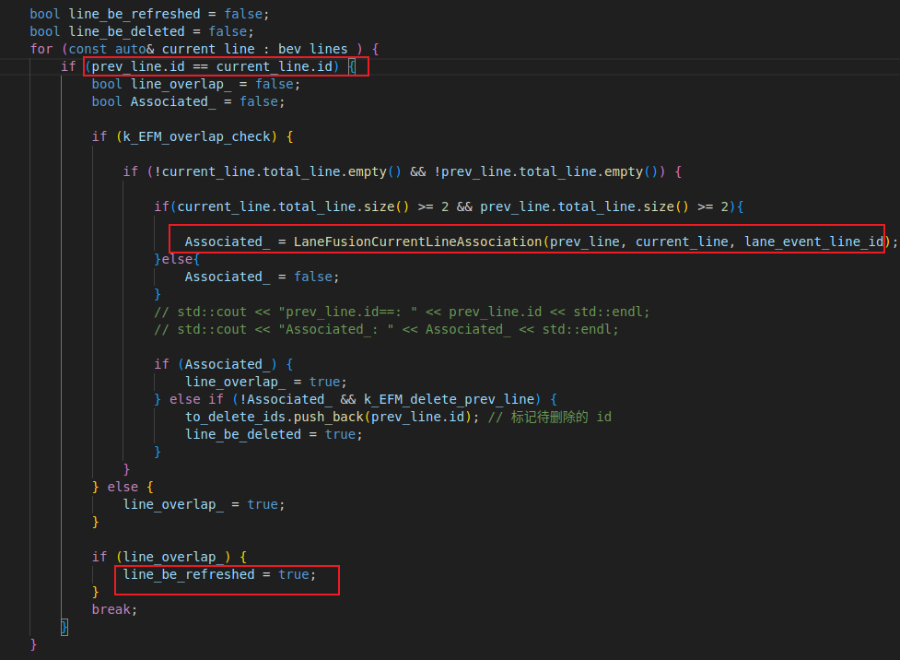
因为经过采样处理后，lane_fusion_process_info.LaneFusionPoints
的每个点的x都一样，直接对比y就行， kalman的滤波对象也是y； Age累加，删除不需要的僵尸线（Age 或距离）
关联就看单点的y是否差值很大，又看个点平均的差值是否过大，过大都认为关联不上；

2）previous的线没有关联上，且线本身存在过了一段时间，那么将这条没关联上的线保存成僵尸线，没关联上的线在prev line里删除；

3）对僵尸线处理， age超过一定时长的僵尸线，或距离自车很远的僵尸线可以删除

2.5 融合
先和当前周期线融合
LaneFusionLineFusion(bev_lines_, data_base_zombie_lines_, prev_frame_active_lines_, ego_pos_wgs84, lane_event_line_id)//此时输入全部是时间同步后的。僵尸轨迹与之前轨迹关联；持续不变的轨迹也与上一时刻关联。

//车道线滤波
// 1. 对 bev_lines_ 中的每一条线进行滤波处理
// 2. 对于每一条线，先与上一帧的活线进行关联（如果有相同的 id），然后进行卡尔曼滤波
// 3. 再尝试与僵尸轨迹进行关联，并于关联上了的线进行滤波
// 4. 最后将滤波后的结果存储到 bev_lines_ 中

//注意：bev_lines_ 是当前帧的感知轨迹，prev_frame_active_lines_ 是上一帧的活的轨迹（即除了僵尸轨迹之外的线），data_base_zombie_lines_ 是上一帧的僵尸轨迹。
// step 对僵尸轨迹进行关联，在僵尸轨迹转化之后关联，是合理的。关联上之后更新bev_lines_（该线的上一帧以及该僵尸轨迹均参与到滤波过程）

1） 这里的融合，只看id是否相同了，因为在关联的步骤里，已经把关联不上的上周期的线放到僵尸线里了；
2） 线把每条上个周期的线，和这个周期的线对比，如果id 一致，执行predict步骤，这里只运行 predict步骤里的协方差矩阵的更新，因为predict步骤的状态的更新在2.3步的坐标转换里完成了；
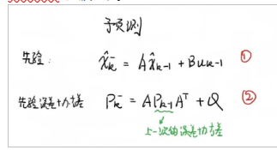

3）执行update步骤
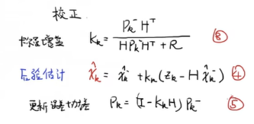

测量值是关联上的这个周期的线
k= 先验协方差/(先验协方差 + 测量方差)
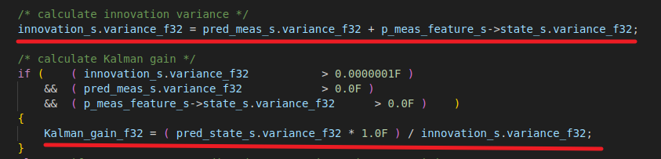
更新协方差和得到后验估计
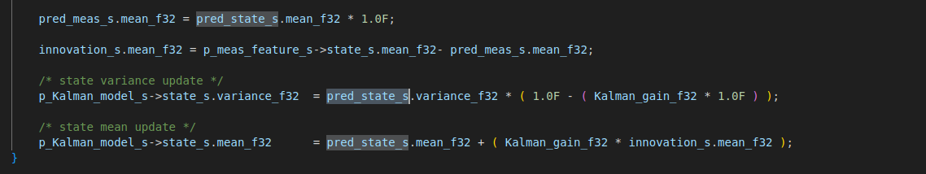
3) 融合处理的只是x重叠部分的，对于不重叠的部分，需要处理
计算重合部分起点前的线是prev的还是current的，
如果是prev的，那么将prev多出来的部分（未做融合的）平移 delta_y, delta_y等于起点的融合后的y和 原来prev线起点位置的y的差值；
如果是current的，那么平移 起点的融合后的y和 currnet线起点位置的y的差值；

4) 线型套用current线的

2.5.1 和僵尸线融合
将和current线融合后的结果，再和zombie线关联，关联上的和zombie线做一次融合
1) 僵尸线关联主要看单点距离，以及平均距离，以及重叠长度
2）和僵尸线融合的策略和2.5步骤一样，对僵尸线的预测已经在2.2做过了，这里只做预步骤的方差更新，和update步骤，然后对多出的部分拼接

2.6 current新线
没和prev线关联上的current线，视作新线
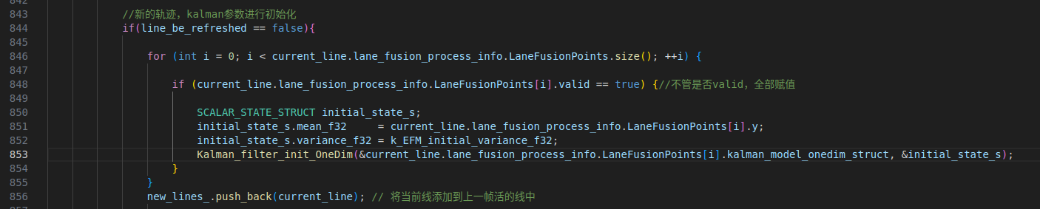
新线对kalman滤波的参数做初始化，即填充方差和滤波结果值；

同时，如果这条新线在event，中，那么把僵尸线中能和这条关联上的线删掉；

2.7 后处理
将然后好的线的结果，从自车坐标转到wgs84，为下个周期的预测使用

